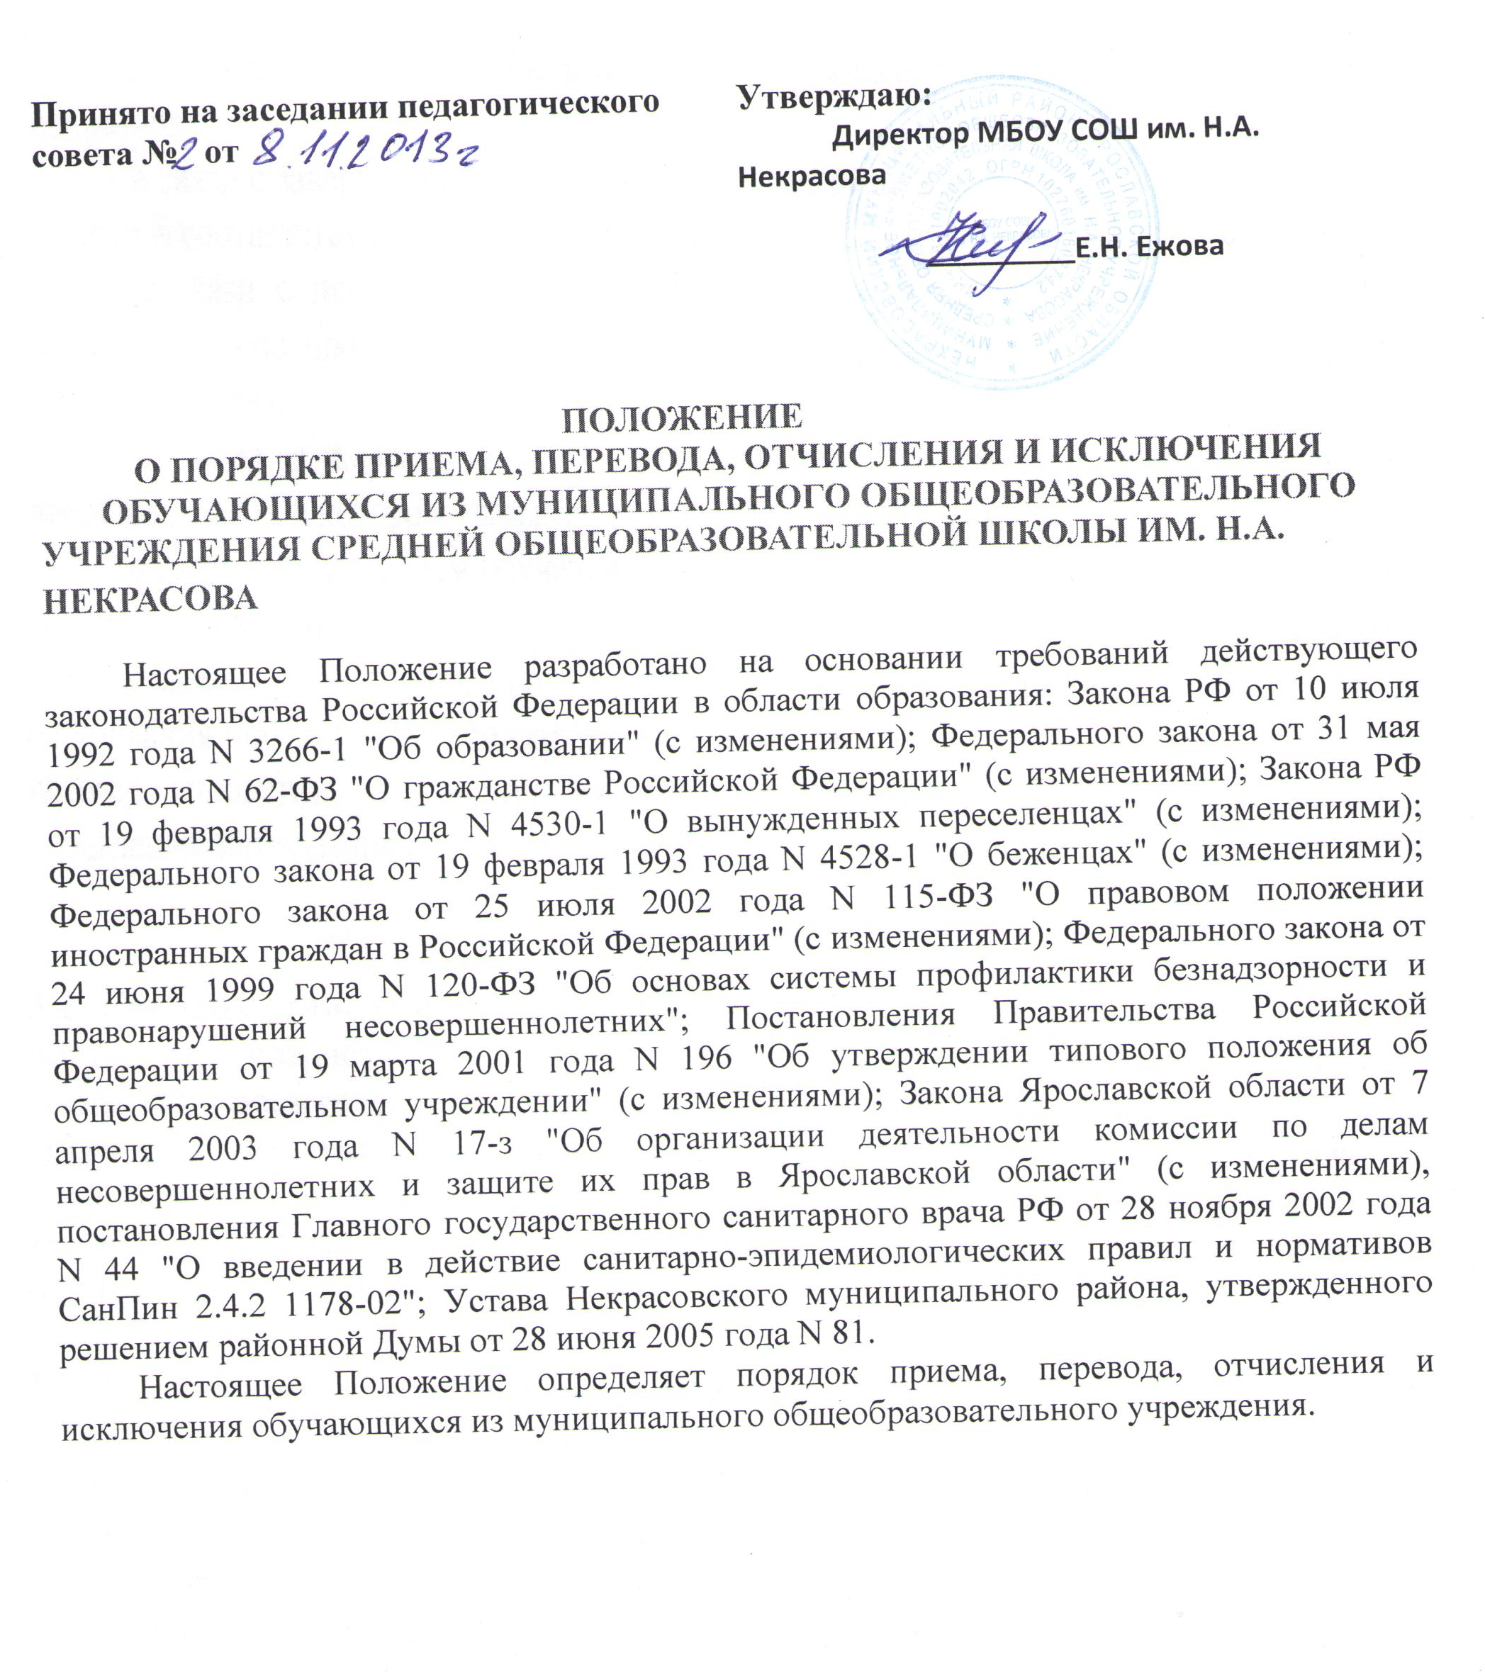

1. Порядок отчисления обучающихся

1.1. Обучающиеся могут быть отчислены из общеобразовательного учреждения на основаниях:
-в связи с завершением общего образования с выдачей документа государственного образца о соответствующем уровне образования;
-в связи с переводом в другое общеобразовательное учреждение, реализующее образовательную программу соответствующего уровня, с согласия родителей (законных представителей);
- в связи с переменой места жительства по заявлению родителей (законных представителей), в котором указывается место дальнейшего пребывания ребенка;
- в связи с отчислением обучающегося, достигшего возраста 15 лет, не получившего общего образования, в образовательное учреждение начального профессионального образования, реализующее программы общего образования, по согласию родителей (законных представителей), комиссии по делам несовершеннолетних и защите их прав Некрасовского муниципального района, управления образования Некрасовского муниципального района.
1.2. Порядок отчисления из общеобразовательных учреждений обучающихся, достигших возраста 15 лет, до получения ими общего образования по согласию родителей (законных представителей), комиссии по делам несовершеннолетних и защите их прав администрации Некрасовского муниципального района (далее - комиссия по делам несовершеннолетних и защите их прав), управления образования Некрасовского муниципального района (далее - управление образования):

1.2.1. Общеобразовательное учреждение:

1.2.1.1. Принимает заявление родителей (законных представителей) на отчисление обучающегося, которое подается на имя руководителя общеобразовательного учреждения с указанием:
- причин отчисления;
- образовательного учреждения (формы обучения), в котором (по которой) обучающийся планирует осваивать программу общего образования.
1.2.1.2. Заявление регистрируется в установленном порядке.
1.2.1.3. Заявление рассматривается в семидневный срок со дня его регистрации на заседании органа управления общеобразовательного учреждения.
1.2.1.4. Документы (заявление родителей (законных представителей), выписка из решения органа управления общеобразовательного учреждения, характеристика, итоговые отметки успеваемости за предыдущий учебный год, ведомость с текущими отметками (или копия аттестата об основном общем образовании), документ, подтверждающий дальнейшее устройство обучающегося), заверенные руководителем общеобразовательного учреждения, направляются для согласования в управление образования.

1.2.2. Управление образования:

1.2.2.1. Рассматривает документы в семидневный срок со дня их регистрации в присутствии обучающегося, родителей (законных представителей), полномочных представителей общеобразовательного учреждения.
1.2.2.2. По результатам рассмотрения документов принимает решение о согласии или несогласии на отчисление обучающегося из общеобразовательного учреждения.
Решение оформляется путем визирования начальника управления образования на заявлении родителей (законных представителей).
1.2.2.3. В двухдневный срок после принятия решения:
- о согласии - направляет пакет документов в комиссию по делам несовершеннолетних и защите их прав;
- о несогласии - направляет пакет документов руководителю общеобразовательного учреждения.

1.2.3. Комиссия по делам несовершеннолетних и защите их прав:

1.2.3.1. Рассматривает пакет документов в двухнедельный срок со дня их регистрации в присутствии обучающихся, родителей (законных представителей), полномочных представителей общеобразовательного учреждения.
1.2.3.2. Принимает постановление о согласии или несогласии на отчисление обучающегося из общеобразовательного учреждения.
1.2.3.3. Направляет:
- руководителю общеобразовательного учреждения копию постановления комиссии по делам несовершеннолетних и защите их прав и заявление родителей (законных представителей);
- в управление образования - копию постановления комиссии по делам несовершеннолетних и защите их прав.

1.2.4. Общеобразовательное учреждение:
1.2.4.1. В случае согласия управления образования и комиссии по делам несовершеннолетних и защите их прав на отчисление обучающегося руководитель общеобразовательного учреждения издает приказ об отчислении и выдает родителям (законным представителям) копию данного приказа, справку о периоде обучения и текущей успеваемости данного обучающегося.
1.2.4.2. В случае несогласия управления образования, комиссии по делам несовершеннолетних и защите их прав на отчисление обучающегося общеобразовательное учреждение организует дальнейшее обучение обучающегося.

1.2.5. Вопрос об отчислении из общеобразовательного учреждения обучающегося, достигшего возраста 15 лет, до получения им общего образования должен быть рассмотрен в течение 30 дней со дня регистрации заявления родителей (законных представителей) в общеобразовательном учреждении.

1.2.6. Требование обязательности общего образования применительно к конкретному обучающемуся сохраняет силу до достижения им возраста 18-ти лет, если соответствующее образование не было получено обучающимся ранее.

2. Порядок исключения обучающихся

2.1. Порядок исключения из общеобразовательного учреждения по решению органа управления общеобразовательного учреждения обучающихся, достигших возраста 15 лет, не получивших общего образования, за совершенные неоднократно грубые нарушения устава общеобразовательного учреждения:

2.1.1. Общеобразовательное учреждение:

2.1.1.1. Администрация общеобразовательного учреждения:
- фиксирует грубые нарушения обучающимся устава общеобразовательного учреждения, меры, принятые к нему;
- вносит предложение об исключении обучающегося в орган управления общеобразовательного учреждения с обоснованием его отрицательного влияния на других обучающихся, нарушения прав обучающихся и работников или нормального функционирования общеобразовательного учреждения при дальнейшем его пребывании в общеобразовательном учреждении.
2.1.1.2. Орган управления общеобразовательного учреждения с учетом мнения родителей (законных представителей) принимает решение о согласии или несогласии с предложением администрации общеобразовательного учреждения, которое фиксируется в протоколе заседания.
2.1.1.3. В случае согласия органа управления общеобразовательного учреждения администрация общеобразовательного учреждения направляет на согласование в комиссию по делам несовершеннолетних и защите их прав заверенные руководителем общеобразовательного учреждения документы на исключение обучающегося:
- решение органа управления общеобразовательного учреждения;
- материалы, подтверждающие грубые, противоправные действия обучающегося, неоднократно нарушающего устав общеобразовательного учреждения;
- материалы, информирующие о воспитательных мерах, принятых к обучающемуся, и их эффективности.

2.1.2. Комиссия по делам несовершеннолетних и защите их прав:

2.1.2.1. Рассматривает документы в двухнедельный срок со дня их регистрации в присутствии обучающегося, родителей (законных представителей), полномочных представителей общеобразовательного учреждения.
2.1.2.2. Принимает постановление о согласии или несогласии на исключение обучающегося из общеобразовательного учреждения.
2.1.2.3. Направляет руководителю общеобразовательного учреждения копию постановления комиссии по делам несовершеннолетних и защите их прав.
2.1.2.4. В случае согласия на исключение совместно с родителями (законными представителями) несовершеннолетнего и управлением образования в месячный срок принимает меры, обеспечивающие трудоустройство этого несовершеннолетнего и (или) продолжение его обучения в другом образовательном учреждении.

2.1.2. Комиссия по делам несовершеннолетних и защите их прав:

2.1.2.1. Рассматривает документы в двухнедельный срок со дня их регистрации в присутствии обучающегося, родителей (законных представителей), полномочных представителей общеобразовательного учреждения.
2.1.2.2. Принимает постановление о согласии или несогласии на исключение обучающегося из общеобразовательного учреждения.
2.1.2.3. Направляет руководителю общеобразовательного учреждения копию постановления комиссии по делам несовершеннолетних и защите их прав.
2.1.2.4. В случае согласия на исключение совместно с родителями (законными представителями) несовершеннолетнего и управлением образования в месячный срок принимает меры, обеспечивающие трудоустройство этого несовершеннолетнего и (или) продолжение его обучения в другом образовательном учреждении.

